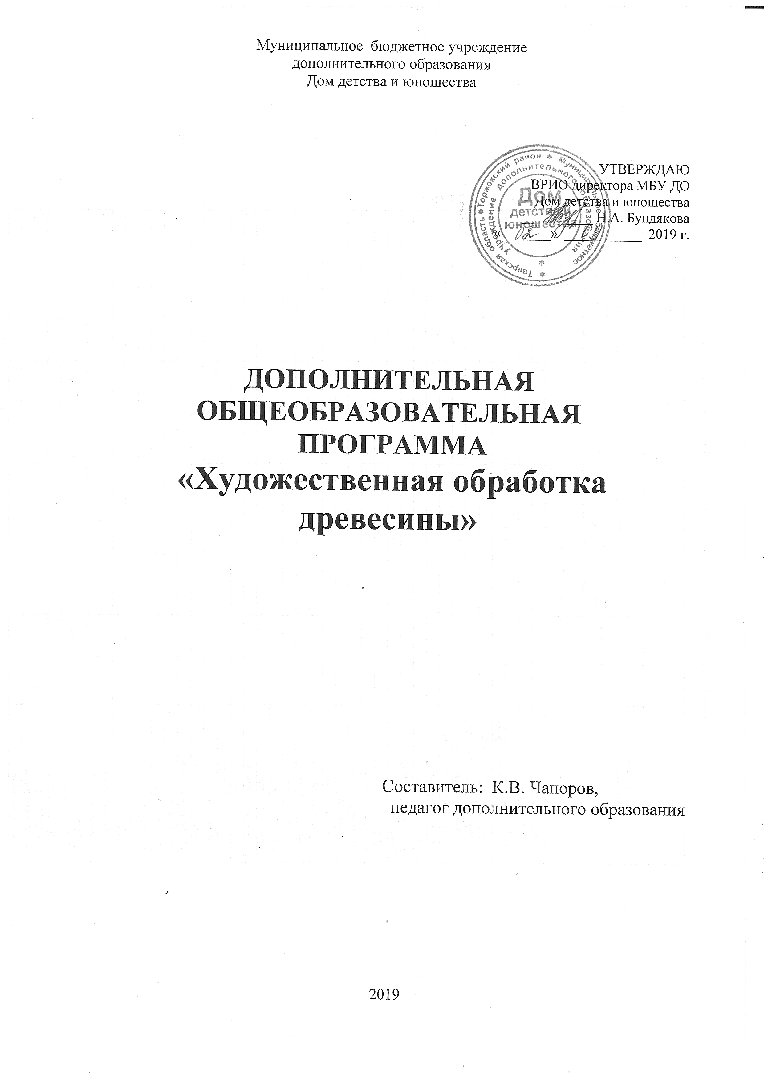

Пояснительная записка.
Образовательная дополнительная программа «Художественная обработка древесины» - художественного направления рассчитана на 1 год обучения.
Актуальность - данной программы заключается в соединении умственного и физического творческого труда, которое является одной из основ здорового и долговременного образа жизни человека.
Новизна данной программы заключается в объединении традиций русского народа в изготовлении декоративно-прикладных изделий из древесины и реализации творческой индивидуальности каждого обучающегося; в программе рассмотрены все элементы технологии плетения из лозы, мозаики, резьбы по дереву, начиная с формирования художественного образа прикладного изделия из природного материала и заканчивая его представлением на выставках.
Цель данной программы– сформировать устойчивую мотивацию к познанию окружающего мира природы с помощью обучения детей творческой, вдумчивой работе с деревом – одним из самых любимых, распространенных материалов для декоративно-прикладного творчества, а также обеспечение всестороннего развития личности подростка, удовлетворение потребности в практической деятельности, осуществляемых по законам красоты.
Содержание теоретического обучения предусматривает: ознакомление воспитанников с основами материаловедения для художественных работ, с художественной обработкой материалов, основами композиции, народными промыслами.
В процессе занятий воспитанники знакомятся с литературой и иллюстративным материалом, раскрывающими историю художественных промыслов, творчества народных мастеров.
Теоретический материал усваивается в сочетании с упражнениями и практическими работами, в процессе которых воспитанники создают собственные композиции художественных изделий в традициях местных промыслов.
Теоретическое и практическое обучение воспитанников проводится одновременно, при некотором опережающем изучении теоретического материала. Каждое практическое занятие начинается с инструктажей (вводного, текущего и заключительного), направленных на правильное и безопасное выполнение работ, бережное отношение к инструменту, оборудованию, а также экономному расходованию материалов, эффективному использованию времени занятий.
В процессе практического обучения воспитанники осваивают виды художественной обработки материалов в технике, свойственной конкретному художественному народному промыслу или производству, и изготавливают художественные изделия с учётом местных традиций.
Творческий процесс по созданию резных изделий носит не только воспитывающий, но и обучающий характер, позволяет воспитанникам в ходе подготовки режущего инструмента, подготовки материалов, практического изготовления изделий приобрести общие трудовые и специальные трудовые умения и навыки в области художественно- технической деятельности.
Занимаясь резьбой, выпиливанием лобзиком, выжиганием воспитанники на практике применяют знания и развивают навыки не только по изобразительному искусству, черчению, технологии, но и по другим школьным учебным дисциплинам - физике, химии, биологии, географии, математике, экономике.
Весь процесс обучения носит творческий воспитательный характер, определённую художественную ценность и высокое качество исполнения, отвечает функциональным и эстетическим требованиям, является общественно полезным.
В программе уделяется особое внимание формированию у воспитанников общей культуры труда. Она рассчитана на овладение графической грамотой при выполнении рабочих чертежей и в процессе создания изделий, эскизов и их декора.
Программа предусматривает расширение знаний по физическим, технологическим свойствам древесины, процессам её обработки, инструментам и приспособлениям.
Программа ставит своей целью - развивать "чувство материала", его художественных и технологических возможностей. Она нацелена на формирование художественного вкуса, чувства прекрасного, эстетического идеала, творческих начал в личности. Программа предусматривает приобщение воспитанников к процессу создания резных изделий, попытки изменения и улучшения условий той среды в которой они живут, учатся и отдыхают; привлечение самих воспитанников к активной деятельности по созданию и сохранению прекрасного.
Программой предусмотрено изучение и исследование свойств древесины. Изучение устройства, принципа работы приборов: электровыжигателя, электролобзика, электрорубанка и других инструментов, что имеет большое значение для формирования знаний воспитанников о материалах, принципах действия и устройствах машин.
В процессе обучения обращается внимание воспитанников на особенности ручной и механической обработки древесины, конструкцию режущих инструментов и виды технологического оборудования. При организации творческого труда, в процессе выполнения резьбы по дереву программой предусматривается применение разнообразных приспособлений, позволяющих воспитанникам решать отдельные трудовые операции с соблюдением определённых технологических требований: точности формы и размеров, параметров шероховатости поверхности и др.
Программа ориентирована на обеспечение дифференцированного подхода к слабым и наиболее подготовленным воспитанникам, на изучение и усвоение материала всеми воспитанниками не ниже требований программы.

Ожидаемый результат
Обучающиеся должны -
Знать:
принципы организации рабочего места и основные правила техники безопасности;
основные понятия графики, графического изображения (чертёж, эскиз, технический рисунок);
физико-механические, технологические, энергетические, экологические свойства материалов;
способы разметки по шаблону и чертежу;
принцип подбора столярного инструмента - по назначению, по виду деятельности, по свойствам материалов;
назначение и устройство станков и электрооборудования (электровыжигателя, , электролобзика, электрофрезера);
иметь понятие о конструировании и моделировании;
способы отделки древесины - грунтовка, шлифование, окраска, лакирование, полирование;
основные сведения о видах художественной обработки дерева на территории родного края, их характерные особенности;
историю возникновения и развития местного промысла по художественной обработке дерева, его роль в экономике края;
основы композиции: основные принципы декоративного оформления плоскости;
основные приёмы выжигания, типовые композиции и их выполнение на различных видах изделий;
технологический процесс изготовления изделий и декорирование их выжиганием;
разные виды резьбы и их особенности;
способы экономного расходования материалов, электроэнергии, бережного обращения с инструментами, оборудованием и приспособлениями;
правила безопасности труда, производственной санитарии, пожарной безопасности и внутреннего распорядка в процессе выполнения работ.

Уметь:
рационально организовывать рабочее место. Соблюдать правила Техники безопасности;
уметь читать и выполнять чертежи, эскизы, технические рисунки;
определять породу и пороки древесины по её внешнему виду;
производить разметку заготовки по шаблону и чертежу;
применять столярный инструмент по назначению. Производить его наладку;
использовать станочное оборудование в процессе изготовления изделия;
выполнять простейшие столярные операции;
производить отделку столярных изделий с учётом дизайна;
выполнять простейшие расчёты стоимости изделия;
выполнять элементы и мотивы орнаментов в технике выжигания, различных видов резьбы;
проектировать простые изделия в традициях местного промысла и изготавливать их;
самостоятельно разрабатывать композиции для выжигания, резьбы и выполнять их;
выполнять контурную, плоскорельефную резьбу и мозаику по дереву;
затачивать и править необходимый инструмент для резьбы;
бережно обращаться с оборудованием, приспособлениями и инструментами;
экономно расходовать материалы и электроэнергию;

Учебно-тематический план

 | Тема | Количество часов
 | Тема | Теоретические | Практические | Всего
1 | Введение | 1 |  | 1
2 | Выпиливание лобзиком. | 4 | 42 | 46
3 | Художественное выжигание | 5 | 42 | 47
4 | Резьба по дереву. | 4 | 45 | 49
5 | Выставка работ |  | 1 | 1
ВСЕГО |  | 14 | 130 | 144

Содержание программы
1. Введение. Вводное занятие. Правила поведения и техника безопасности.
1. Выпиливание лобзиком. Древесина. Особенности работы лобзиком. Материалы, инструменты и приспособления. Технические приемы выпиливания орнамента. Сборочные и отделочные работы. Виды орнамента, применяемые в работах лобзиком. Работа над конструкцией изделия. Построение орнамента. Конструирование различных изделий. Отделка изделия. Изготовление изделия по выбору обучающихся (игрушка «два медвежонка», конфетница, подставка для книг, юла, разделочные доски).
2. Художественное выжигание. Комбинированная отделка изделия древесины выжиганием и гуашью. Декорирование художественных изделий выжиганием. Основы композиции. Технология декорирования художественных изделий выжиганием. Основы приемы выжиганием. Изготовление художественного изделия и декорирование его выжиганием.
3. Резьба по дереву. Виды резьбы по дереву. Основные виды древесины для резьбы по дереву. Геометрическая резьба. Нанесение элементов рисунка на заготовку. Составление орнамента и нанесение его на заготовку. Изготовление разделочной доски.
4. Выставка работ.
Список литературы
1. Абросимова А.А., Каплан Н.И., Митлянская Т.Б. Художественная резьба по дереву, кости и рогу.- М.: Высшая школа, 1978
2. Афанасьев А.Ф. Резьба по дереву.- М.: Легпромбытиздат, 1997.
3. Афанасьев А.Ф. Домовая резьба.- М.: Культура и традиции, 1999.
4. Бородулин В.А. Художественная обработка дерева. - М.: Просвещение, 1988.
5. Манжулин А.В., Сафронов М.В. Прорезная резьба (альбом орнаментов. Выпуск 1). - М.: Народное творчество, 2001.
6. Матвеева Т.А. Мозаика и резьба по дереву. - М.: Высшая школа, 1993.
7. Паламошнов Ю.М. Резьба по дереву (спецкурс). - Екатеренбург, 1995.
8. Рихвк Э.В. Обработка древесины в школьных мастерских. - М.: Просвещение, 1984.
9. Семенцов А.Ю. Резьба по дереву. - Минск.: Современное слово, 1998.
10. Семенцов А.Ю. Резьба по дереву (новые идеи старого ремесла). - Минск.: Современное слово, 2000.
11. Хворостов А.С. Декоративно - прикладное искусство в школе.- М.: Просвещение, 1981.

